ФЕДЕРАЛЬНОЕ ГОСУДАРСТВЕННОЕ БЮДЖЕТНОЕ ОБРАЗОВАТЕЛЬНОЕ
УЧРЕЖДЕНИЕ ВЫСШЕГО ОБРАЗОВАНИЯ
«САНКТ-ПЕТЕРБУРГСКИЙ ГОСУДАРСТВЕННЫЙ УНИВЕРСИТЕТ ТЕЛЕКОММУНИКАЦИЙ ИМ. ПРОФ. М.А. БОНЧ-БРУЕВИЧА»
(СПбГУТ)

АРХАНГЕЛЬСКИЙ КОЛЛЕДЖ ТЕЛЕКОММУНИКАЦИЙ
ИМ. Б.Л. РОЗИНГА (ФИЛИАЛ) СПбГУТ
(АКТ (ф) СПбГУТ)

СОГЛАСОВАНО
Рук. предприятия
___________ ____________
(Подпись) (И.О. Фамилия)
«31» мая 2025г.

ТЕХНИЧЕСКИЙ ОТЧЁТ
по ПМ.02, ПМ.04
СКАРЛЕТТ И МОНАРХ
Информационные системы и программирование
09.02.07. 25ТО01. 024 ПЗ
(Обозначение документа)

Студент | ИСПП-21 |  |  | 16.04.2026 | Н.Д. Попов
 | (Группа) |  | (Подпись) | (Дата) | (И.О. Фамилия)
Рук. практики от предприятия |  |  |  | 16.04.2026 | Ш.С. Юрьевич
 |  |  | (Подпись) | (Дата) | (И.О. Фамилия)

Архангельск 2025
Содержание
Перечень сокращений и обозначений 3
Введение 4
1 Охрана труда и техника безопасности при работе на ПК 6
1.1 Общие требования безопасности 6
1.2 Требования безопасности во время работы 6
2 Выполнение работ по ПМ.02 8
2.1 Интеграция программных модулей графического редактора 8
2.2 Обеспечение взаимодействия компонентов системы 12
2.3 Отладка и тестирование интегрированных модулей 15
3 Выполнение работ по ПМ.01 18
3.1 Настройка и конфигурирование программного обеспечения 18
3.2 Диагностика и устранение ошибок 20
3.3 Документирование процессов сопровождения 22
Заключение 24
Список использованных источников 25

Перечень сокращений и обозначений
В настоящем техническом отчете применяются следующие сокращения и обозначения:
БД – база данных
ВДТ – видео-дисплейный терминал
ИС – информационная система
ОС – операционная система
ПК – персональный компьютер
ПМ – программный модуль
ПО – программное обеспечение
ПЭВМ – персональная электронно-вычислительная машина
СУБД – система управления базами данных
УФК – управление федерального казначейства
НАО – непубличное акционерное общество

API – программный интерфейс приложения
DDL – язык описания данных
ORM - объектно-реляционное отображение
RAM – оперативная память
SQL – язык структурированных запросов
UI – графический интерфейс
UML – унифицированный язык моделирования
WPF – Windows Presentation Foundation

Введение
Базой производственной практики является компания СКАРЛЕТТ И МОНАРХ, занимающаяся разработкой и внедрением программного обеспечения для автоматизации бизнес – процессов с применением современных информационных технологий.
Целью производственной практики является:
- получение практического опыта по выполнению работ по ПМ.02 «Осуществление интеграции программных модулей» и развитие общих и профессиональных компетенций;
- получение практического опыта по выполнению работ по ПМ.04 «Сопровождение и обслуживание программного обеспечения компьютерных систем» и развитие общих и профессиональных компетенций.
Задачами производственной практики являются:
- разработка детского графического редактора (приложения для рисования) с использованием современных языков программирования и сред разработки;
- интеграция программных модулей в единую систему;
- обеспечение взаимодействия между компонентами программного обеспечения;
- выполнение отладки и тестирования интегрированных программных модулей;
- осуществление рефакторинга и оптимизации программного кода;
- создание пользовательского интерфейса, адаптированного для детской аудитории;
- реализация функций сохранения, загрузки и экспорта графических данных;
- обеспечение совместимости различных форматов файлов (PNG, JPG, ISF);
- разработка системы отмены и возврата действий (Undo/Redo);
- настройка параметров и конфигурации программного обеспечения;
- диагностика и устранение ошибок в работе приложения;
- документирование процессов интеграции и сопровождения программных модулей.
Для практикантов предоставляется рабочее место с персональным компьютером и всем необходимым для работы аппаратным и программным обеспечением:
- процессор: Intel Core i3-9100 3.6GHz;
- системная плата: MSI H310M Pro-VDH Plus;
- видеокарта: встроенная;
- оперативная память – 8ГБ;
- операционная система: Microsoft Windows 10 Home;
- прикладное ПО: пакет Microsoft Office, Яндекс Браузер, Visual Studio 2022, Microsoft SQL Server Management Studio 22, draw.io.
Кроме рабочего места также предоставляется доступ к серверу предприятия со всем необходимым для работы аппаратным и программным обеспечением:
- процессор: Intel Pentium CPU G3240 3.1GHz;
- системная плата: MSI H83M-P33;
- видеокарта: встроенная;
- оперативная память – 4ГБ;
- операционная система: Microsoft Windows Server 2016 Essentials;
- прикладное ПО: Microsoft SQL Server Express 2019.

Охрана труда и техника безопасности при работе на ПК

Общие требования безопасности
Инструкция применяется ко всем работникам, использующим ПЭВМ и ВДТ. К самостоятельной работе допускаются лица старше 18 лет, прошедшие медицинский осмотр и обучение, а также инструктаж по электробезопасности. Для беременных женщин время работы с ПЭВМ не должно превышать трех часов в день.

Требования безопасности во время работы
Пользователь обязан поддерживать чистоту рабочего места, не закрывать вентиляцию и корректно завершать задачи. Запрещается прикасаться к задней панели системного блока при включенном питании, закрывать оборудование бумагами и отключать питание во время активной задачи. Рабочие режимы должны соответствовать гигиеническим требованиям, с обязательными перерывами для физических упражнений.
Перед началом работы необходимо убедиться в исправности оборудования: монитор, клавиатура, системный блок, мышь и кабели не должны иметь внешних повреждений. Подключение оборудования к электросети должно производиться только через исправные розетки, предпочтительно с заземлением. Запрещается использовать удлинители с признаками износа, а также размещать провода в местах, где возможна их деформация или перегиб.
Во время работы следует избегать чрезмерного наклона корпуса над монитором, соблюдать рекомендуемое расстояние до экрана (от 50 до 70 см) и располагать его таким образом, чтобы избежать бликов от внешнего освещения. Место должно быть хорошо освещено, предпочтительно естественным светом, но без попадания прямых солнечных лучей на экран. Важно соблюдать правильную осанку: стопы должны стоять на полу, спина – опираться на спинку стула, а запястья не должны находиться в постоянном напряжении.
Пользователь должен строго следить за температурным режимом и проветриванием помещения. Перегрев оборудования может привести к его выходу из строя, а также создаёт угрозу возгорания. При перегреве или появлении характерного запаха гари работа должна быть немедленно прекращена, оборудование отключено от питания, и об этом следует сообщить ответственному специалисту или системному администратору.
Запрещается открывать корпус системного блока или другого оборудования без соответствующего разрешения. Все технические работы должны проводиться только квалифицированными специалистами. Также недопустимо самостоятельно устранять неисправности, особенно связанные с электрическими соединениями, блоком питания и жёсткими дисками.
Для защиты информации и предотвращения несанкционированного доступа важно использовать пароли и регулярно их менять. Не допускается использование внешних накопителей (флешек, дисков) без предварительной проверки на вирусы. Следует избегать посещения сомнительных сайтов и загрузки программного обеспечения из ненадёжных источников.

Выполнение работ по ПМ.02

Интеграция программных модулей графического редактора
В ходе практики был разработан детский графический редактор детский редактор рисования на платформе .NET 8.0 [3] с использованием WPF [5]. В процессе разработки было интегрировано несколько ключевых модулей, каждый из которых выполняет свою функцию.
В таблице 1 представлен перечень интегрированных модулей программного продукта.
Таблица 1 – Интегрированные модули графического редактора
Модуль | Назначение | Технология
Рисование | Отрисовка линий мышью | InkCanvas
Управление цветом | Выбор из 9 цветов | Button + SolidColorBrush
Размер кисти | Регулировка от 2 до 30 px | Slider
Ластик | Стирание нарисованного | Изменение цвета на белый
Назад/Вперед | Отмена/возврат действий | Stack<StrokeCollection>
Сохранение | Экспорт в PNG | PngBitmapEncoder
Загрузка | Открытие ISF | StrokeCollection

Продолжение таблицы 1
Модуль | Назначение | Технология
Печать | Вывод на принтер | PrintDialog
Размер холста | Изменение от 100 до 2000 px | TextBox + Button

Для удобства работы пользователя все модули объединены в едином интерфейсе, который имеет интуитивно понятную структуру. На рисунке 1 представлен главный интерфейс разработанного приложения.
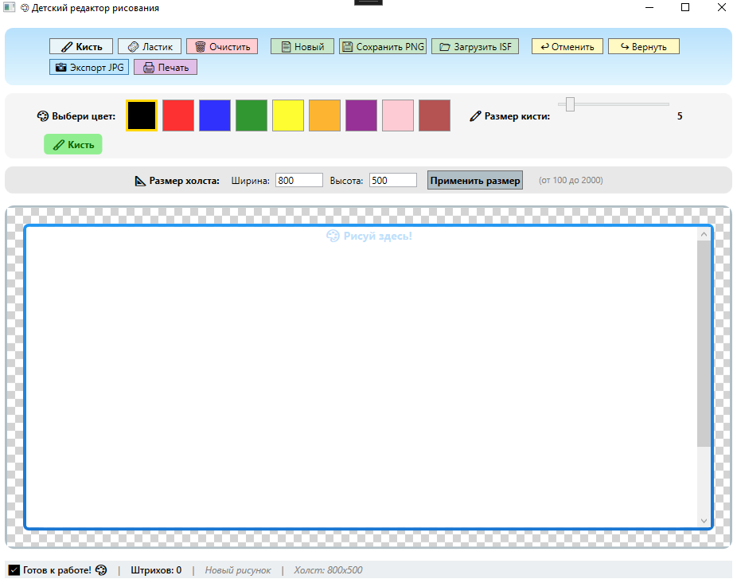
Рисунок 1 – Детский редактор рисования. Главное окно программы

Рассмотрим подробнее реализацию каждого модуля. Основой для рисования служит элемент InkCanvas, который предоставляет встроенные возможности для рисования мышью. В листинге 1 представлен код [1] настройки атрибутов кисти.
Листинг 1 – Настройка атрибутов кисти
// Настройка кисти
drawingAttributes = new DrawingAttributes
{
Color = Colors.Black,
Width = 5,
Height = 5,
FitToCurve = true
};
DrawingCanvas.DefaultDrawingAttributes = drawingAttributes;
При разработке особое внимание было уделено логике взаимодействия инструментов, чтобы сделать программу понятной для детей. Было принято решение блокировать выбор цвета при активном режиме ластика, чтобы избежать путаницы у пользователя. В таблице 2 описаны сценарии работы инструментов в зависимости от выбранного режима.
Таблица 2 – Сценарии работы инструментов рисования
Режим работы | Доступность выбора цвета | Сообщение пользователю
Кисть активна | Доступен | Выбран цвет
Ластик активен | Заблокирован | Сначала выключи ластик

В листинге 2 представлен код, реализующий блокировку выбора цвета при активном ластике.

Листинг 2 – Блокировка выбора цвета при активном ластике
//Блокировка цвета
private void ColorButton_Click(object sender, RoutedEventArgs e)
{
if (!isEraserMode)
{
drawingAttributes.Color = currentColor;
}
else
{
UpdateStatus("Сначала выключи ластик!");
}
}
Для обеспечения совместимости с другими программами [2] и удобства использования в приложении реализована поддержка трех форматов файлов. В таблице 3 представлено описание поддерживаемых форматов файлов.
Таблица 3 – Поддерживаемые форматы файлов
Формат | Операция | Назначение
PNG | Сохранение | Основной формат для сохранения рисунков
ISF | Загрузка | Родной формат InkCanvas для редактирования
JPG | Экспорт | Формат для публикации и отправки

Таким образом, пользователь может сохранить свой рисунок в высоком качестве (PNG), при необходимости продолжить редактирование позже (ISF) или поделиться рисунком в социальных сетях, используя сжатый формат JPG. Выбор формата зависит от конкретной задачи пользователя.

Обеспечение взаимодействия компонентов системы
Для обеспечения удобства работы пользователя и возможности исправления ошибок была реализована система отмены и возврата действий (Undo/Redo). Данная система работает по принципу стеков, где сохраняются все промежуточные состояния рисунка. В таблице 4 приведено описание основных методов, используемых в системе Undo/Redo.
Таблица 4 – Поддерживаемые форматы файлов
Метод | Назначение
SaveToUndo() | Сохранение текущего состояния в стек
UndoButton_Click() | Отмена последнего действия
RedoButton_Click() | Возврат отмененного действия
CloneStrokes() | Клонирование коллекции штрихов

В листинге 3 представлен код, реализующий изменение размера холста.
Листинг 3 – Блокировка выбора цвета при активном ластике
// Изменение холста
private void ApplySizeButton_Click(object sender, RoutedEventArgs e)
{
int newWidth = Math.Max(100, Math.Min(2000, int.Parse(CanvasWidthBox.Text)));
int newHeight = Math.Max(100, Math.Min(2000, int.Parse(CanvasHeightBox.Text)));

DrawingCanvas.Width = newWidth;
DrawingCanvas.Height = newHeight;
}
В данном коде используются методы Math.Max и Math.Min, которые гарантируют, что итоговое значение не выйдет за установленные границы. Сначала значение из текстового поля преобразуется в число, затем сравнивается с максимально допустимым значением (2000) через Math.Min, а после этого – с минимально допустимым (100) через Math.Max. Таким образом, даже если пользователь случайно введет 3000 или 0, программа скорректирует это значение до допустимого. На рисунке 2 показана панель настройки размера холста.
Рисунок 2 – Детский редактор рисования. Панель настройки размера холста
Для привлечения внимания детей и предоставления широких возможностей для творчества в приложении реализована палитра из 9 цветов. В таблице 5 представлен перечень доступных цветов.
Таблица 5 – Цветовая палитра редактора
Цвет | HEX – код
Черный | #000000
Красный | #FF0000
Синий | #0000FF
Зеленый | #008000
Желтый | #FFFF00
Оранжевый | #FFA500
Фиолетовый | #800080
Продолжение таблицы 5
Цвет | HEX–код
Розовый | #FFC0CB
Коричневый | #A52A2A

Как видно из таблицы 5, палитра включает основные цвета, которые чаще всего используются детьми при рисовании: черный для контуров, красный и желтый для ярких акцентов, синий и зеленый для изображения природы, а также розовый и фиолетовый для фантазийных элементов. HEX–коды цветов были подобраны таким образом, чтобы цвета были максимально яркими и насыщенными, что важно для привлечения внимания ребенка.
Для удобства выбора цвета все кнопки расположены в отдельной панели, которая находится под основной панелью инструментов. Кнопки имеют размер 40 на 40 пикселей, что достаточно для комфортного нажатия даже детским пальчиком. При наведении курсора на кнопку появляется всплывающая подсказка с названием цвета. Рассмотрим внешний вид панели выбора цветов. На рисунке 3 представлена панель выбора цветов.
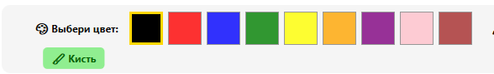
Рисунок 3 – Детский редактор рисования. Панель выбора цвета. Вид палитры

Отладка и тестирование интегрированных модулей
После завершения интеграции всех модулей было проведено их тестирование для проверки корректности работы. Тестирование проводилось методом ручного прогона по ключевым сценариям использования. Результаты тестирования представлены в таблице 6.
Таблица 6 – Результаты тестирования модулей
Проверяемый модуль | Ожидаемый результат |  | Фактический результат
Рисование разными цветами | Линии меняют цвет | Соответствует ожидаемому
Изменение размера кисти | Толщина линий меняется | Соответствует ожидаемому
Ластик | Стирает и блокирует цвет | Соответствует ожидаемому
Отмена/возврат действий | Действия отменяются/возвращаются | Соответствует ожидаемому
Сохранение в PNG | Файл создается | Соответствует ожидаемому
Загрузка из ISF | Рисунок открывается | Соответствует ожидаемому
Экспорт в JPG | Файл создается | Соответствует ожидаемому
Печать | Рисунок отправлен на печать | Соответствует ожидаемому
Изменение размера холста | Размер меняется | Соответствует ожидаемому
В процессе тестирования также была проверена работа приложения в различных режимах. На рисунке 4 представлен процесс рисования в разработанном приложении [4].
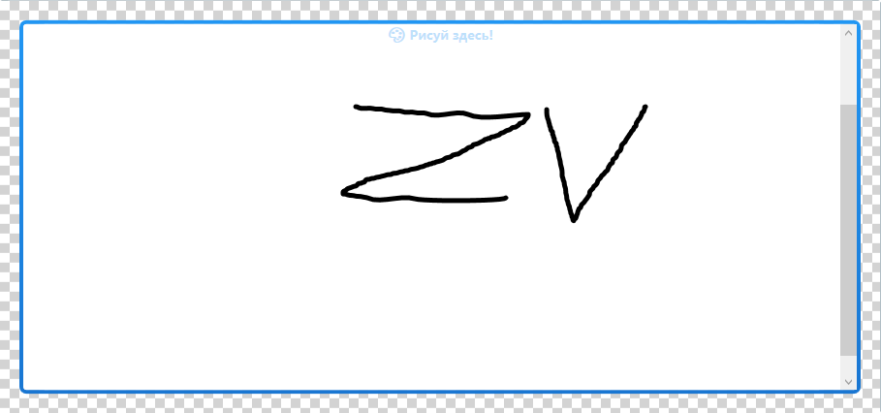
Рисунок 4 – Детский графический редактор. Процесс рисования
Как видно на рисунке 4, интерфейс программы остается интуитивно понятным даже в процессе активного рисования. Ребенок может свободно перемещать курсор мыши по белому холсту, оставляя за собой след выбранным цветом и размером кисти. В правой части панели инструментов отображается текущий выбранный цвет (он подсвечен золотой рамкой), а также активный инструмент – кисть или ластик. В нижней части окна статусная строка показывает количество нарисованных штрихов, что помогает ребенку видеть результат своей работы. Все элементы управления расположены таким образом, чтобы не мешать процессу рисования и быть легко доступными. В таблице 7 представлены Результаты тестирования модулей.

Исключение | Причина возникновения |  | Действие программы
FileNotFoundException | Файл не найден при загрузке | Вывод сообщения пользователю «Файл не найден. Проверьте, существует ли файл, и попробуйте снова.»
IOException | Ошибка ввода/вывода | Вывод сообщения пользователю «Ошибка доступа к файлу. Возможно, файл используется другой программой или у вас нет прав на запись.»
FormatException | Неверный формат данных | Вывод сообщения пользователю «Неверный формат файла. Пожалуйста, выберите файл в формате ISF.»
ArgumentException | Выход за пределы допустимого диапазона | Вывод сообщения пользователю «Значение должно быть от 100 до 2000. Введенное значение скорректировано.»
NullReferenceException | Попытка сохранить пустой рисунок | Вывод сообщения пользователю «Нечего сохранять. Сначала нарисуйте что-нибудь.»
Таблица 7 – Результаты тестирования модулей

Выполнение работ по ПМ.04

Настройка и конфигурирование программного обеспечения

Одной из ключевых задач сопровождения является настройка параметров приложения в соответствии с потребностями конечных пользователей.
В разработанном графическом редакторе были реализованы возможности настройки размера рабочего холста и выбора цветовой палитры. Эти параметры были вынесены в пользовательский интерфейс, что позволяет изменять их без необходимости внесения правок в программный код. Это особенно важно, так как дети могут иметь разные предпочтения: кому-то нравится рисовать на маленьком холсте, кому-то – на большом.
В ходе сопровождения была проведена настройка параметров размера холста. Как уже отмечалось ранее в разделе 2, пользователь может изменять ширину и высоту рабочей области в диапазоне от 100 до 2000 пикселей. При проведении работ по сопровождению были протестированы различные конфигурации размера холста и выявлены оптимальные значения по умолчанию: ширина 800 пикселей и высота 500 пикселей.
Также в рамках настройки программного обеспечения была проведена оптимизация цветовой палитры. В процессе тестирования выяснилось, что некоторые цвета могут быть недостаточно контрастными на белом фоне холста. Данные параметры были выбраны не случайно – они обеспечивают комфортное отображение рисунка на большинстве современных мониторов без необходимости использования полос прокрутки, но при этом оставляют достаточно пространства для творчества. В таблице 9 представлены итоговые параметры настройки размера холста после проведения работ по сопровождению.

В таблице 8 представлены итоговые параметры настройки размера холста после проведения работ по сопровождению.
Таблица 8 – Параметры настройки размеров

Параметр | Минимальное значение | Максимальное значение | Значение по умолчанию
Ширина | 100 px | 2000 px | 800 px
Высота | 100 px | 2000 px | 500 px

В процессе тестирования выяснилось, что некоторые цвета могут быть недостаточно контрастными на белом фоне холста. Например, светло-желтый плохо виден на белом фоне, поэтому был заменен на более насыщенный желтый (#FFFF00). Для решения этой проблемы были скорректированы оттенки цветов, а также добавлена визуальная подсветка выбранного цвета золотой рамкой. Это позволяет ребенку всегда точно знать, какой цвет активен в данный момент на рисунке 5 представлена панель выбора цветов в окончательном виде после проведения настроек.

Рисунок 5 – Детский графический редактор. Панель выбора цвета

Диагностика и устранение ошибок
В процессе эксплуатации программного обеспечения неизбежно возникают ситуации, которые могут привести к ошибкам. Задача сопровождения – своевременно выявлять такие ситуации и устранять их. В ходе работ по ПМ.04 была проведена диагностика разработанного приложения по следующим направлениям: работа с файловой системой (сохранение и загрузка рисунков), обработка пользовательского ввода (изменение размера холста), работа с периферийными устройствами (печать).
В результате диагностики были выявлены потенциальные проблемные места. Например, при попытке загрузить файл в неверном формате программа могла аварийно завершаться. Для устранения этой ошибки был добавлен блок обработки исключений, который перехватывает ошибки и выводит понятное пользователю сообщение вместо аварийного завершения. Типы обрабатываемых исключений и соответствующие сообщения подробно описаны в таблице 8 раздела 2.3.
Кроме обработки программных исключений, в процессе сопровождения был проведен анализ пользовательских ошибок – ситуаций, когда программа работает корректно, но пользователь выполняет действия, приводящие к нежелательным последствиям. Например, в ходе тестирования выяснилось, что дети часто случайно нажимают кнопку «Очистить», теряя свой рисунок. Для решения этой проблемы был добавлен диалог подтверждения очистки.
Для предотвращения потери результатов работы пользователя при закрытии программы был реализован диалог подтверждения с предложением сохранить рисунок. Данная функция была добавлена после анализа типичных ошибок пользователей, которые случайно закрывали программу, теряя свои рисунки.
В таблице 9 представлены итоговые параметры настройки размера холста после проведения работ по сопровождению.

Ситуация | Действие пользователя | Способ предотвращения
Случайная очистка холста | Нажатие кнопки «Очистить» | Диалог подтверждения: «Очистить весь рисунок?»
Случайное закрытие программы | Нажатие крестика в окне | Диалог подтверждения с предложением сохранить
Попытка выбрать цвет в режиме ластика | Нажатие крестика в окне | Блокировка выбора цвета и подсказка
Ввод букв в поля размера холста | Ввод текста вместо цифр | Валидация ввода и сообщение об ошибке
Попытка сохранить пустой рисунок | Нажатие «Сохранить» на пустом холсте | Сообщение: «Нечего сохранять. Сначала нарисуйте что-нибудь»
Таблица 9 – Предотвращение пользовательских ошибок

Для информирования пользователя о текущем состоянии приложения и выполняемых действиях в процессе сопровождения была доработана статусная строка. Она отображается в нижней части главного окна и содержит полезную информацию о работе программы. В ходе тестирования выяснилось, что пользователям (особенно детям) полезно видеть количество нарисованных штрихов – это создает дополнительную мотивацию для творчества.

Документирование процессов сопровождения
Заключительным этапом работ по сопровождению программного обеспечения является документирование. Для пользователей была составлена инструкция по работе с программой, а для разработчиков – техническая документация, описывающая основные модули и их взаимодействие. Документирование позволяет упростить дальнейшее сопровождение и передачу программы другим специалистам.
Для удобства работы с программой была составлена краткая инструкция, которая описывает основные действия пользователя. Инструкция ориентирована на детей, поэтому в ней используются простые и понятные формулировки, а также пиктограммы (эмодзи) для визуального восприятия. Инструкция может быть распечатана и повешена рядом с компьютером, чтобы ребенок мог в любой момент посмотреть, как выполнить то или иное действие. В таблице 10 представлена инструкция по работе с детским графическим редактором.
Таблица 10 – Предотвращение пользовательских ошибок
Действие | Описание
Выбор цвета | Нажмите на цветную кнопку на панели выбора цвета
Изменение размера кисти | Передвигайте ползунок «Размер кисти» вправо или влево
Включение ластика | Нажмите кнопку «Ластик» на панели инструментов
Возврат к рисованию | Нажмите кнопку «Кисть»
Сохранение рисунка | Нажмите кнопку «Сохранить PNG» и выберите папку
Печать рисунка | Нажмите кнопку «Печать» и настройте параметры печати
Отмена действия | Нажмите кнопку «Отменить»
Продолжение таблицы 10
Действие | Описание
Изменение размера холста | Введите значения в поля «Ширина» и «Высота», нажмите «Применить»
Возврат действия | Нажмите кнопку «Вернуть»
Очистка холста | Нажмите кнопку «Очистить» (потребуется подтверждение)

Представленная инструкция охватывает все основные функции программы. Благодаря использованию эмодзи и простых формулировок ребенок сможет самостоятельно разобраться в управлении редактором без помощи взрослых. Особое внимание в инструкции уделено функциям отмены и возврата действий, так как это позволяет детям не бояться ошибаться в процессе творчества. Также в инструкцию включено описание изменения размера холста, что дает возможность создавать рисунки разных форматов.
Кроме того, инструкция содержит пояснения по работе с ластиком и выбором цвета. Это важно, так как в процессе тестирования выяснилось, что дети иногда путают эти инструменты. Благодаря четкому описанию и визуальному разделению кнопок («Кисть» и «Ластик» имеют разные цвета индикаторов) ребенок быстро запоминает, какой инструмент за что отвечает. Инструкция также включает описание сохранения и печати рисунка, что позволяет ребенку самостоятельно завершить работу и показать результат родителям или друзьям. Все действия пронумерованы и сгруппированы по смыслу: сначала идут настройки инструментов (цвет, размер, кисть/ластик), затем действия с файлами (сохранение, печать), потом редактирование (отмена, возврат, очистка) и настройка холста. Такая структура облегчает поиск нужного действия.

Заключение
Для прохождения производственной практики в компании «СКАРЛЕТТ и МОНАРХ» учреждением было предоставлено всё необходимое оборудование и программное обеспечение.
Цели производственной практики достигнуты:
- получен практический опыт по выполнению работ по ПМ.02 «Осуществление интеграции программных модулей» и развиты общие и профессиональные компетенции;
- получен практический опыт по выполнению работ по ПМ.04 «Сопровождение и обслуживание программного обеспечения компьютерных систем» и развиты общие и профессиональные компетенции.
Для достижения целей практики выполнены следующие задачи:
- сформированы алгоритмы разработки ПМ в соответствии с техническим заданием;
- разработан ПМ в соответствии с техническим заданием, с использованием современных языков программирования и сред разработки;
- выполнены тестирования ПМ;
- осуществлен рефакторинг и оптимизация программного кода;
- разработан детский графический редактор на платформе .NET 8.0 с использованием технологии WPF;
- реализована поддержка трех форматов файлов: PNG, ISF, JPG;
- реализована защита от потери данных при закрытии программы;
- добавлена и доработана статусная строка для информирования пользователя;
- реализована обработка пяти типов исключений с выводом понятных пользователю сообщений;
- составлена подробная инструкция пользователя, ориентированная на детскую аудиторию.

Список использованных источников
- Александрова И. Л., Тумаков Д. Н. Программирование на языке C#. – Казань : Казанский федеральный университет, 2017. – 112 с. – URL: https://kpfu.ru/portal/docs/F304170973/Aleksandrova_I_L___Tumakov_D_N_P.pdf (дата обращения: 13.04.2026). – Режим доступа: свободный. – Текст: электронный.
- Пахомов Б. И. C# для начинающих. – Санкт-Петербург : БХВ-Петербург, 2014. – 432 с. – URL: https://lesmatveev.narod.ru/knigi_proect/ci_sharp.pdf (дата обращения: 13.04.2026). – Режим доступа: свободный. – Текст: электронный.
- Microsoft .NET Documentation : [сайт] / корпорация Microsoft. – Редмонд. – URL: https://learn.microsoft.com/ru-ru/dotnet/ (дата обращения: 13.04.2026). – Режим доступа: свободный. – Текст: электронный.
- Visual Studio Documentation : [сайт] / корпорация Microsoft. – Редмонд. – URL: https://learn.microsoft.com/ru-ru/visualstudio/ (дата обращения: 13.04.2026). – Режим доступа: свободный. – Текст: электронный.
- WPF Documentation : [сайт] / корпорация Microsoft. – Редмонд, 2000–2025. – Обновляется ежедневно. – URL: https://learn.microsoft.com/en-us/dotnet/desktop/wpf/?view=netdesktop-8.0 (дата обращения: 13.04.2026). – Текст : электронный.

